**教师薪酬设计方案**

待遇=基本工资（1200元/月）+岗位津贴（400元/月）+课时费+全勤奖（200元/月）+绩效奖金。

**1.基本工资**

专职教师基本工资1200元/月。（平常包含40个课时，寒暑假包含60个课时）

## 2.****岗位津贴****

400元/月

## 3.****课时工资****

* 见习授课教师为20元/课时，教师的课时工资通过评级后按级别定。
* 转正超过半年的教师课时工资为40元/课时，评级时级别最多升一级。

实发课时=基本课时X班级实际人数/班级标准人数（班级标准人数为满班人数的80%）

见习授课教师：20元/课时

授课教师：40元/课时

资深授课教师：50元/课时

资深教师：60元/课时

半年一次评级

## 4.****全勤奖****

200元/月（当月满勤可发、迟到或请假均不发）。

## 5.****绩效奖金****

绩效奖金包括：学生巩固率+教师优质课比赛+新生源拓展奖励+优质服务奖励+年度奖励

**巩固率奖：**

每期培训的最低基本续班率，

* 75％以上的班级有续班奖金；
* 50％—74%不奖不罚；
* 带班巩固率50%以下的老师，给予一个培训周期的观察期，连续两个培训周期巩固率低于50%的老师，学校有权将其辞退或转岗。

续班奖每期发一次。

学生巩固率奖励如下表：（G是巩固率的第一个字母）

|  |  |
| --- | --- |
| 巩固率 | 奖金额 |
| 75%≤G<85% | 8元/生 |
| 85%≤G<95% | 10元/生 |
| 95%≤G<100% | 12元/生 |
| G=100% | 15元/生 |

**教学优质课奖：**

凡在学校组织的教师教学竞赛中

* 获得一等奖的，奖励200元（或等值物品）；
* 获得二等奖的，奖励150元（或等值物品）；
* 获得三等奖的，奖励100元（或等值物品）。

**新生源拓展奖励：**

A：免费体验课：

班级正式开课时，如果报名人数（或收入）达到相应标准（班级规模*80%），对授课教师奖励20元/人，超过标准人数后的人数，对授课教师给予奖励，并对跟踪该班教学与招生工作的教师予以嘉奖。（免费体验课不算课时）

B：新生招生

新生招生为两个含义，一是在自己班级中招来新生插班，二是通过各种方式招来新生进新班或插班，每个月三个招生指标（200元奖励）。每个月招生人数四至十人的按照学费*8%提成，例如招生5人，就是（5-3）*学费*8%。每个月招生人数超过十人的按照10%提成，例如招生11人，就是（11-3）*学费*10%。

**优质服务奖：**

主要考核指标：电话教学、学期展示课、学生评价、周教学计划、问卷反馈

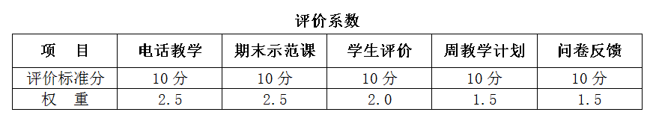

**（1）电话教学**

电话教学作为一项教学常规，每学期每生至少进行一次电话教学。

须认真填写电话教学单，每月底和工资单一起上交检查。如未按时交电话教学单，取消当月电话补贴。

电话教学时，每生每次时间不低于4分钟。

电话教学单须如实填写，学校对教学情况进行抽查。如发现有弄虚作假的现象，取消当月电话补贴，当月电话教学成绩记零，学期德育考核成绩记零，并给予记过处分。

教师每月发放电话教学费用20元/班。

电话教学考核标准与分值



**（2）学期展示课**

每学期至少开一次展示课。

在班级授课进度到达第8周/16周时，教师须与校长落实上示范课的时间、地点与内容，同时将计划上交给学校。

教师如有在规定的班级未开展学期展示课，该班的巩固奖减半，且该教师此项目的成绩计零。

学期展示课考核标准与分值



**（3）学生评价**

学生评价是指按规定填写学生评价表。教师须在期末完成学生评价表的填写，上交学校盖章检查。

学生评价的主要内容：

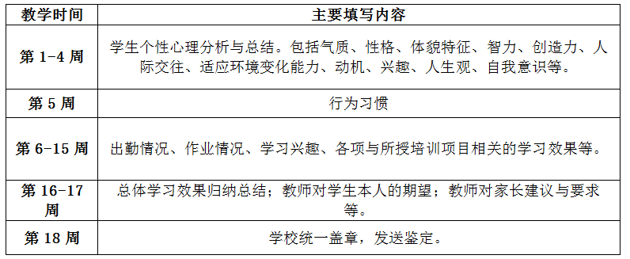

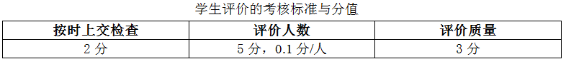

**（4）周教学计划**

周教学计划是指填写周教学计划表。教师须在授课前将计划表贴在教室外供家长了解。

如果未填写周教学计划表，扣除教师奖金20元/次。

周教学计划考核标准与分值



**（5）问卷反馈**

学期末学校向家长发放《家长意见问卷调查表》，收集反馈意见，便于更好地开展工作。

学校将针对反馈意见，对教师的相关工作进行评价。

**优质服务奖考核细则**

优质服务奖每学期发放一次，电话教学、学期展示课、学生评价、周教学计划、问卷反馈各个项目的成绩总和为该教师的学期成绩。

优质服务奖设立

* 特等奖1名，奖励1000元；
* 一等奖2名，奖励500元；
* 优秀奖5名，奖励200元。

凡受到重大社会正当理由投诉者，取消参评资格。

优质服务考核成绩、春季考核成绩、秋季考核成绩三项的总成绩为年度奖的评奖依据。